Landingspagina

Titel:
(Wat): (Proef-) behandeling van enkelvoudige ADHD (zonder co-morbiditeit) in de 1e lijn.

Subtitels:
(Door/ voor wie): Huisarts, POH-ers, verpleegkundig specialisten) voorafgaand aan een eventuele verwijzing.

(Waartoe; Welke problemen worden er mee opgelost?
- Een oplossing voor de lange wachtlijsten voor de GGZ.
- Een groot deel hoeft helemaal niet meer verwezen te worden.
- Voorkomt onnodig lijden en stigmatisering.
- Bespaart kosten

(Hoe): Leer in 12 eenvoudige en helder omschreven stappen hoe dat te realiseren door u in te schrijven voor deze e-learningtraining.

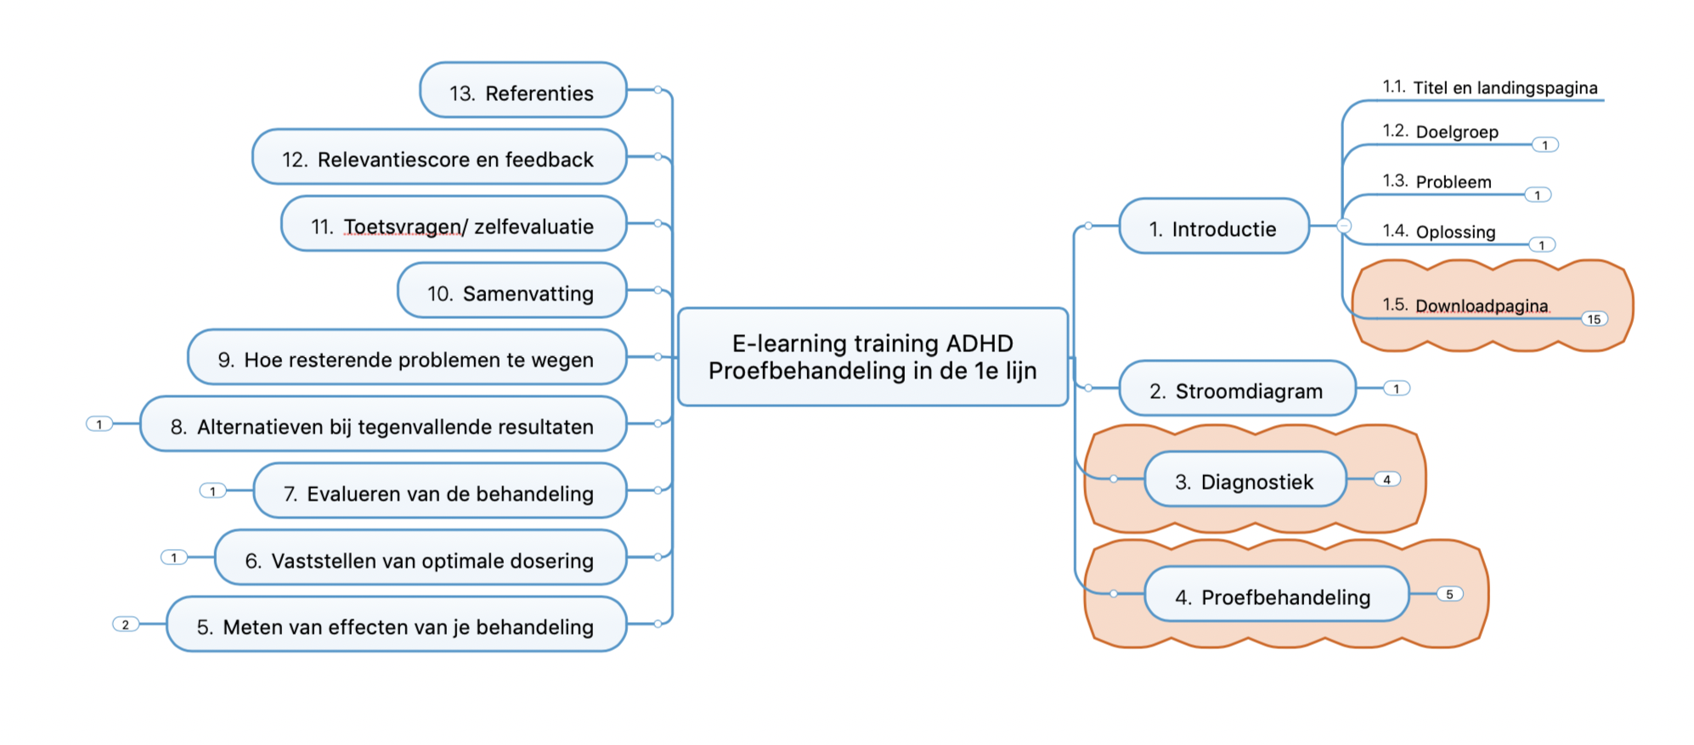
- Leer welk probleem deze training beoogt op te lossen.
- Leer hoe deze training dat probleem beoogt op te lossen door het instellen van een proefbehandeling in de 1e lijn alvorens of i.p.v. te verwijzen.
- Leer hoe u m.b.v. een vragenlijst primaire ADHD kunt onderscheiden van secundaire ‘ADHD’.
- Leer hoe u m.b.v. een beslisdiagram hoe u enkelvoudige ADHD kunt onderscheiden van complexe ADHD (die u beter meteen kunt verwijzen).
- Leert hoe u een proefbehandeling instelt.
- Leer hoe u de patiënt en zijn/ haar omgeving instrueert om de effecten van uw proefbehandeling te scoren op een 5 puntschaal.
- Leer hoe u maatwerk kunt leveren door per individuele patiënt de voor hem/ haar optimale dosering vast te stellen m.b.v. een opbouwschema.
- Leer hoe u het effect evalueert en daar de juiste conclusies aan verbindt
- Leer welke alternatieve medicatie u kunt inzetten bij tegenvallende resultaten.
- Leer hoe de resterende problemen te wegen en te bepalen of die wel of niet reden zijn om alsnog te verwijzen.
- Test uw kennis m.b.v. toets-/ zelfevaluatie vragen.
- Help mee met uw feedback de training telkens te verbeteren.

(Waar): Online. In uw eigen werkomgeving.

(Wanneer): Nu of op elk ander moment dat het u uitkomt.

(Waarom): Waarom moeilijk doen als het simpel (en goedkoper) kan ?

Duur van de training: 60 min. (Kan op elk moment onderbroken worden en worden hervat op het punt waar u de vorige keer gestopt bent pop het moment dat het u uitkomt)

Kosten: Introductie: Gratis.
Volledige training: € 100,= (Te declareren via uw studiebudget)
Levert 1 accreditatiepunt op.

Resultaat: U kunt voortaan patiënten met ADHD eerst zelf behandelen en alleen i.g.v. comorbiditeit en/ of onvoldoende behandeleffecten verwijzen.

Schrijf mij in voor deze training !

(Of plaats mij op de wachtlijst als de training volgeboekt is. U ontvangt een bericht zodra er weer plaats is).

Ik zie u aan de andere kant … Tot zo.

Groet,

Bas Eisenga
Psychiater

